**从高瓴资本和景林资产最新持仓分析这两只基金的价值**

作者：二师父

微信公众号：二师父定投

ID:ershifudt88

**目前估值楼层：第四层，相对昂贵，控制仓位。**

近日，高瓴资本和景林资产在美国证券交易委员会公布了2020年末的美股持仓情况。

目前两大机构重仓股如下，都重仓了拼多多，拼多多是一家以价值为导向的企业，他并不着急赚钱，选择以更低的价格提供更加优质的服务。从第四季度看，拼多多股价增长很可观，涨幅139%。

我们一起看看高瓴资本和景林资产的持仓。

2020年末高瓴资本前十大重仓股分别是拼多多、百济神州、京东、ZOOM、爱奇艺、优步、恩斯塔、泰邦生物和哔哩哔哩；景林资产2020年末前十大重仓股拼多多、SEA LTD、脸书、中通快递、台积电、好未来、苹果、网易、唯品会、哔哩哔哩。

从两大机构三四季度重仓股情况看，阿里巴巴持仓数量骤减，已经从高瓴资本持仓中消失，而高瓴资本持续加仓医药企业、企业服务赛道中的云计算、硬科技等领域投资。

跟着机构的大方向走，未来两只基金是很有价值的。

**第一只是华泰柏瑞中证沪港深互联网ETF(517050）**

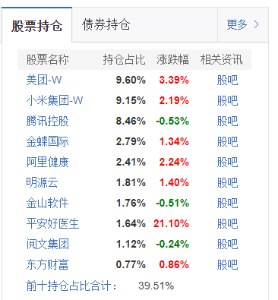

这支基金重仓股集中在中概股和云计算企业服务类公司。美团、小米、腾讯是优质的中概股，金蝶国际、明源云、金山软件都属于企业服务赛道，这种提供服务的模式有点类似医药里面的CRO企业，他是为其他企业提供产品和服务的。

就比如明源云集团控股有限公司专注于为中国房地产开发商及房地产产业链其他产业参与者提供企业级ERP解决方案及SaaS产品。这个赛道也是一个长牛赛道，在美股市场可以比肩消费、医疗、半导体等等。未来10年SaaS会是黄金成长10年。

投资需要看估值，但是也需要看行业竞争格局和成长空间，万科这只股票曾经给人带来过很多财富，这最核心的原因还是在于中国房地产行业大概15年的黄金成长期。而未来的成长企业大概率集中在拼多多、明源云、金山办公、腾讯、美团、贝壳、字节跳动、快手。你从福布斯排行榜就能看出来行业走向的变化，曾经的中国富豪大多是地产大亨，现在已经在慢慢改变了。

**第二只是广发全球精选股票（270023）**

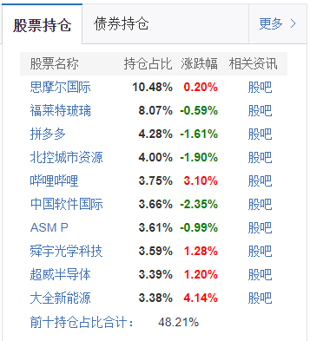

思摩尔国际是电子雾化设备龙头，预计2020——2025年全球电子烟零售额CAGR接近30%，电子烟渗透率将持续提升。拼多多和哔哩哔哩是优质的中概股。

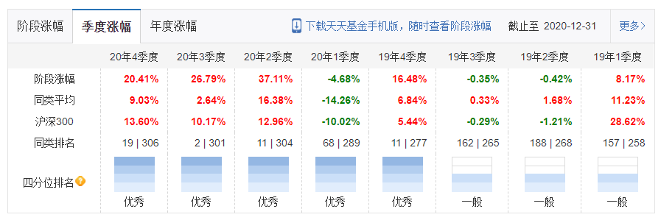

这只基金美股较多，可以作为卫星配置降低持仓中的相关度，从19年第四季度到现在，广发全球精选股票大幅度跑赢沪深300，而在19年前三季度，尤其是19年1季度的时候，他也大幅跑输沪深300，整体配置控制在10%以内仓位比较合适。